**Para** Página da Tela Inicial

**Como** Cliente

**Desejo** Mostrar ao usuário uma tela que possibilite a navegação do sistema

**Funcionalidades**

* **BARRA SUPERIOR:**
* Botão Home – Hiperlink para acessar a tela inicial do sistema;
* Botão Acesse sua conta - Hiperlink para acessar a tela de login;
* Botão Abra sua conta - Hiperlink para acessar a tela de cadastro;
* Botão Atendimento - Hiperlink para acessar a tela de Atendimento, mostrando dados sobre a empresa e um espaço de para enviar comentários;
* **BARRA LATERAL:**
* Oferece as mesmas opções de acesso das telas pela barra superior, com algumas funções a mais (Serviços e Ofertas; Sobre nós; Internet Banking). Este é opcional para a implementação.

**Premissas**

* Apresentar uma tela demostrando o que há de melhor do sistema;
* Oferecer mais de uma opção para poder acessar uma página dentro do sistema;

Conforme as figuras abaixo, segue os mockups das telas do sistema:

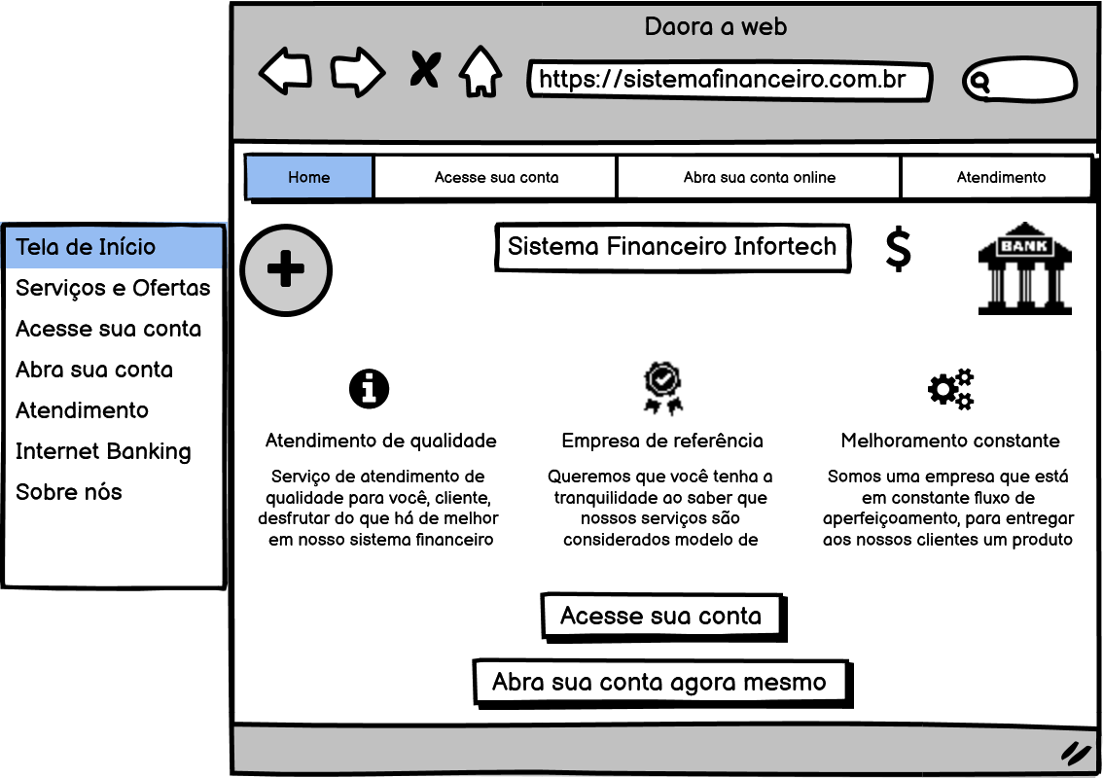

Figura 1: Tela de Início

**Bônus**

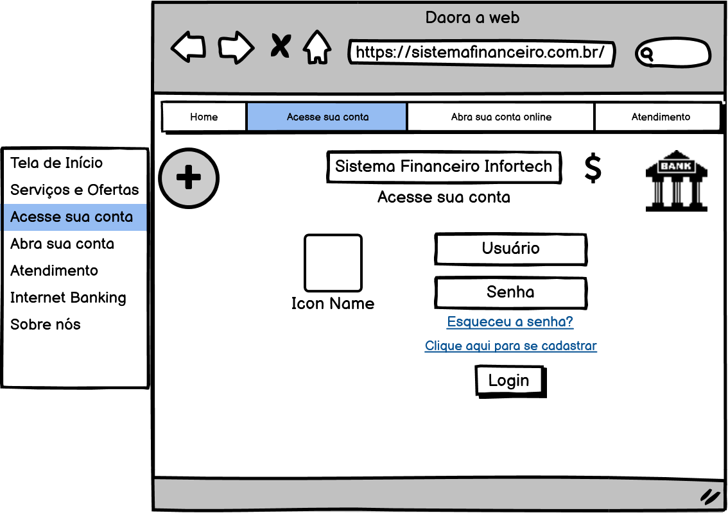

Figura 2: Tela de Login

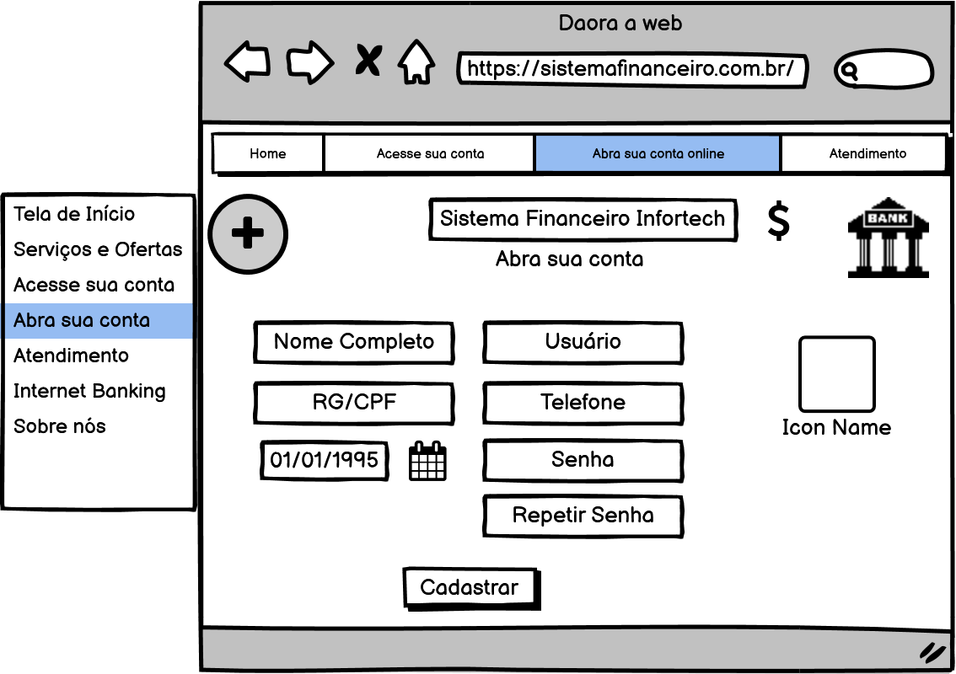

Figura 3: Tela de Cadastro